# Министерство науки и высшего образования Российской Федерации

Федеральное государственное бюджетное образовательное учреждение высшего образования

# «МОСКОВСКИЙ АВИАЦИОННЫЙ ИНСТИТУТ

**(национальный исследовательский университет)» Ступинский филиал МАИ**

Кафедра «Технология производства авиационных двигателей»

# С. В. БАБИН А. А. ФУРСОВ

**МЕТОДИЧЕСКИЕ УКАЗАНИЯ К ЛАБОРАТОРНОЙ РАБОТЕ ПО ДИСЦИПЛИНЕ**

**«ВВЕДЕНИЕ В АВИАЦИОННУЮ И РАКЕТНО-КОСМИЧЕСКУЮ ТЕХНИКУ»**

# ИЗУЧЕНИЕ КОНСТРУКТИВНОЙ СХЕМЫ И ПРИНЦИПА РАБОТЫ ОБРАЗЦА ТРДД ТУРБОРЕАКТИВНОГО ДВИГАТЕЛЯ

Ступино 2022

# ИЗУЧЕНИЕ КОНСТРУКТИВНОЙ СХЕМЫ И ПРИНЦИПА РАБОТЫ ОБРАЗЦА ТРДД ТУРБОРЕАКТИВНОГО ДВИГАТЕЛЯ.

## 1. Цель работы

1. Изучение принципа работы двухконтурного двигателя (ТРДД).
2. Ознакомление с устройством основных узлов двигателя Д-20.
3. Ознакомление со способами изготовления основных узлов Д-20П.

## 2. Задание

При выполнении лабораторной работы студенты должны:

1. изучить принцип работы ТРДД;
2. ознакомиться с устройством и способом изготовления основных узлов двигателя Д-20П;

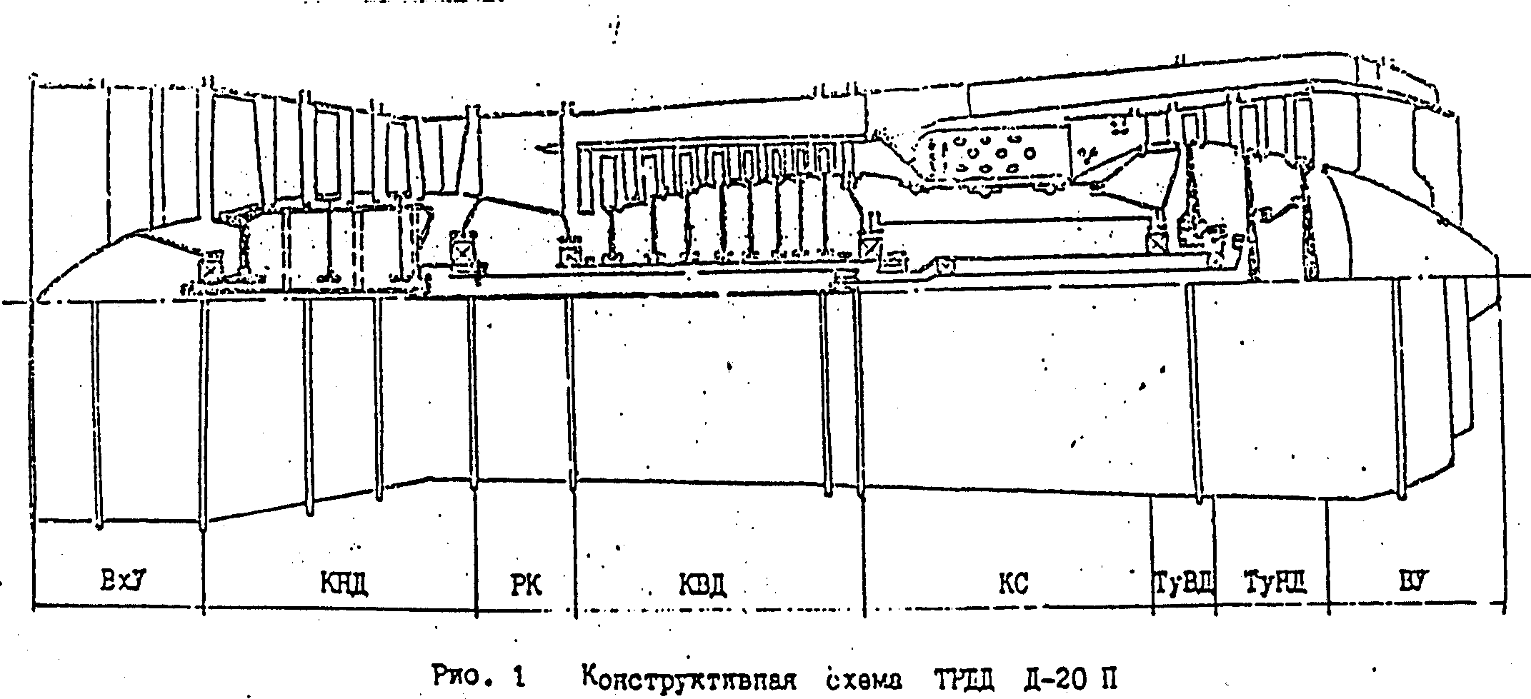

## Рис. 1. Конструктивная схема ТРДД Д-20П.

## Принцип работы ТРДД

Д-20П является двухконтурным турбореактивным двигателем двухвальной схемы. Двигатель Д-20П устанавливается на самолеты ТУ-124.

Он состоит из следующих основных узлов (рис. 1):

* входного устройства;
* компрессора низкого давления (КНД);
* разделительного корпуса;
* компрессора высокого давления (КВД);
* камеры сгорания (КС);
* турбины высокого давления;
* турбины низкого давления;
* выходного устройства;
* агрегатов, обеспечивающих работу двигателя и самолета.

При работе двигателя воздух поступает в КНД, сжимается в нем и подается в разделительный корпус при давлении 2,3 105 Па и температуре 380 К.

В разделительном корпусе воздух делится на два потока: наружный и внутренний. По наружному контуру воздух поступает в кольцевое сопло и через него истекает в атмосферу со скоростью 343 м/с. В результате истечения воздуха воздается тяга наружного контура.

Внутренний поток воздуха из разделительного корпуса поступает в КВД, дополнительно сжимается в нем и при давлении 11,8 105 Па и температуре 640 К направляется в камеру сгорания.

В камере происходит непрерывное сгорание распыляемого центробежными форсунками топлива. В процессе горения керосина потоку воздуха сообщается тепловая энергия. Из камеры продукты сгорания при температуре 1150 К и давлении 11,3 105 Па поступают в турбину.

Потенциальная энергия продуктов сгорания (давления и температура) в турбине частично преобразуется в механическую работу. Мощность, развиваемая турбиной высокого давления, а турбина низкого давления и КНД – ротор низкого давления. Роторы высокого и низкого давлений не имеют между собой механической связи и вращаются с различными частотами.

Из турбины газ поступает в сопло внутреннего контура и истекает из него со скоростью 410 м/с. В процессе истечения из сопла потенциальная энергия газа преобразуется в кинетическую энергию потока, в результате чего создается тяга внутреннего контура.

Итак, полная тяга двигателя равна сумме тяг, создаваемых наружным и внутренним контурами. С позиции физики тяга представляет собой результирующую

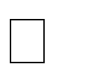силу воздействия газовоздушного потока на внутренние и наружные поверхности двигателя.

Отношение расхода воздуха через наружный контур к расходу воздуха через внутренний контур называется степенью двухконтурности. Для Д-20П степень двухконтурности равна 1. Это означает, что расход через наружный контур равен расходу воздуха через внутренний контур. Степень двухконтурности является одним из основных параметров двигателя.

ТРДД выполняется по 2-х и 3-х вальных схем. Двигатели таких схем отличаются лучшей устойчивостью работы компрессора на нерасчетных режимах, облегчается их запуск и улучшается приемистость. Кроме того, ТРДД экономичнее ТРД и ТВД в диапазоне скоростей 800-1200 км/час, вызывает шум меньшей интенсивности и меньшие вибрации самолета. Эти достоинства определили широкое применение ТРДД в современной авиации.

## Основные технические данные двигателя Д-20П

(номинальный режим, Н=0, М=0, МСА)

**Таблица 1.**

|  |  |
| --- | --- |
| **Удельный расход топлива** | Суд=0,071 кг/Н час |
| **Температура газа перед турбиной** | Тг=1150 К |
| **Степень двухконтурности** | М=1 |
| **Степень повышения давления:** |  |
| *Компрессора низкого давления* | Пкнд=2,4 |
| *Компрессора высокого давления* | Пк=5,0 |
| **Частота вращения ротора:** |  |
| *Низкого давления* | н=790 1/с |
| *Высокого давления* | в=1117 1/с |
| **Масса двигателя** | Gдв=1470 кг |
| **Габаритные размеры двигателя:** |  |
| *Длина* | L=3300 мм |
| *Диаметр* | D=976 мм |

## Краткие сведения о конструкции двигателя Д-20П

## Компрессор низкого давления

КНД осевой трехступенчатый предназначен для создания тяги наружного контура и предварительного сжатия воздуха, поступающего в КВД. Он состоит из ротора и статора.

Ротор – вращающаяся часть компрессора, включает в себя диски, рабочие лопатки, стяжной болт направляющих аппаратов.

Диск, с закрепленными на нем лопатками, называется рабочим колесом (РК). Каждый ряд неподвижных лопаток образует направляющий аппарат (СА). Рабочее колесо и, установленный за ним СА, образуют ступень компрессора. (рис. 2)

Работа ступени компрессора состоит в следующем. При вращении РК лопатки совершают работу над воздухом. Сила Р воздействия рабочей лопатки на воздух направлена по нормали к каждой точке внутренней поверхности лопатки. Эта сила может быть разложена на окружную РU и осевую Pa составляющие. Окружная составляющая вызывает увеличение окружной скорости воздуха т.е. увеличение его кинетической энергии, а осевая составляющая перемещает воздух параллельно оси ротора. Отсюда и название осевого компрессора. В результате абсолютная скорость воздуха на выходе из РК увеличивается и повышает давление.

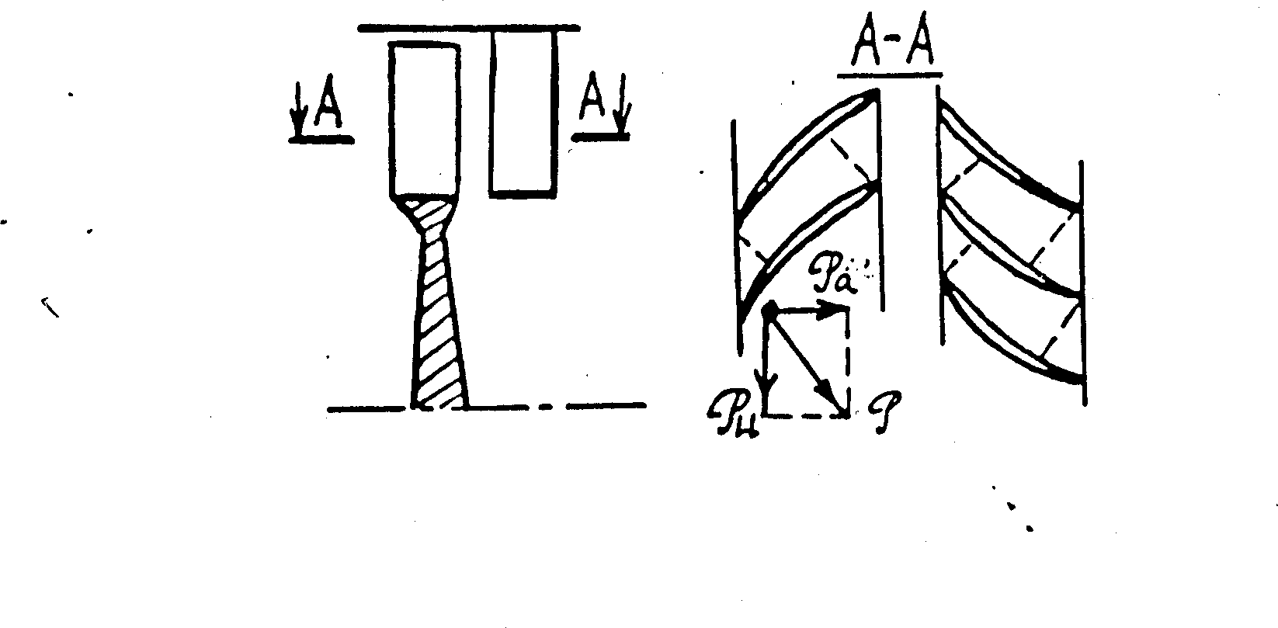

## Рис. 2. Схема ступени компрессора.

Лопатки СА образуют расширяющиеся каналы, в которых скорость потока уменьшается, а температура и давление увеличивается. Таким образом, в СА происходит преобразование кинетической энергии в потенциальную. Вторым назначением СА является направление потока под расчетным углом к рабочим лопаткам следующей ступени.

Перед ротором КНД имеется входной спрямляющий аппарат , который подводит воздух под расчетным углом к рабочим лопаткам 1-ой ступени. На рабочие лопатки воздух поступает за счет избыточного давления перед ними. А избыточное давление возникает в связи с перемещением воздуха рабочими лопатками параллельно оси ротора. Повышение давления в одной ступени компрессора невелико (в 1,15...1,35 раза), поэтому для значительного повышения давления компрессоры выполняются многоступенчатыми.

Осевые компрессоры выполняется с уменьшающейся от ступени к ступени длиной лопаток. Это связано с тем, что плотность воздуха по длине компрессора увеличивается, а осевая скорость изменяется незначительно. Так геометрия проточной части обеспечивает необходимую напорность ступеней и высокий КПД.

Для уменьшения размеров и массы его 1-я ступень выполняется сверхзвуковой. Это означает, что скорость набегания потока на рабочие лопатки больше скорости звука. Остальные ступени дозвуковые, для обеспечения высокого КПД компрессора.

Диски КНД выполнены механической обработкой из легированной стали. Они имеют развитые цилиндрические пояса с торцевыми шлицами для центровки и передачи крут его момента. Все диски стягиваются в один узел болтом.

Рабочие лопатки изготовлены штамповкой с последующей механической обработкой из хромоникелевой стали. К дискам рабочие лопатки крепятся замками "ласточкин хвост". Передний корпус 1 отлит из магниевого сплава и представляет собой наружную обечайку и внутреннюю втулку, соединенные стойками аэродинамического профиля.

Средний корпус компрессора состоит из 3-х механически обработанных стальных колец, в которых монтируются направляющие аппараты. Лопатки СА изготовлены из хромоникелевой стали литьем по выплавляемым моделям и крепятся к корпусу резьбовыми штифтами (см. разрезной макет двигателя).

В качестве заднего корпуса КНД используется разделительный корпус двигателя.

## Разделительный корпус двигателя

Разделительный корпус предназначен для разделения потока воздуха на два контура, размещения опор роторов КНД и КВД, установки агрегатов и приводов к ним. Он представляет собой силовую деталь, отлитую из магниевого сплава, и состоит из

наружной и внутренней оболочек и разделительного кольца, соединенных стойками аэродинамического профиля.

## Компрессор высокого давления

КВД осевой 8-ми ступенчатый предназначен для сжатия воздуха внутреннего контура и подачи его в камеру сгорания. Ротор КВД дисковой конструкции. Он включает в себя 8 дисков, рабочие лопатки, вал, промежуточные кольца и подшипники. Рабочие лопатки крепятся к дискам замками "ласточкин хвост", а диски соединяются с валом при помощи прямоугольных шлицов. Промежуточные кольца образуют внутренний контур проточной части компрессора и фиксируют рабочие лопатки в осевом направлении. Роторы КВД и КНД устанавливаются на двух опорах. Шариковые подшипники фиксируют роторы в осевом направлении, а роликовые - обеспечивают свободу температурных деформаций.

Статор КВД состоит из входного устройства, среднего и заднего корпусов. Входное устройство КВД образовано разделительным корпусом. Средний корпус КВД сварной конструкции из легированной стали. Каждый СА с 1 по 7 ступень состоит из 2- х полуколец с консольно закрепленными в них лопатками посредством замков "ласточкин хвост". Задний корпус компрессора представляет собой СА последней ступени КВД. Лопатки СА выполнены из легированной стали. Лопатки 1, 2 и 3-ей ступеней выполнены штамповкой с последующей механической обработкой, лопатки остальных ступеней – методом точного литья с последующей механической обработкой входной и выходной кромок пера. Для защиты от коррозии поверхности дисков КВД и КНД фосфотируются и покрываются эмалью.

Устойчивая работа компрессора на нерасчетных режимах обеспечивается перепуском воздуху из-за 3-ей и 4-ой ступеней в наружный контур.

## Камера сгорания

Камера сгорания трубчато-кольцевого типа. В ней воздуху сообщается тепловая энергия в процессе непрерывного горения топлива. Тепловая энергия продуктов сгорания в двигателе преобразуется в кинетическую энергию истекающего газо- воздушного потока, в результате чего создается тяга. Для сгорания 1 кг керосина требуется около 15 кг воздуха. При таком соотношении топлива и воздуха температура продуктов сгорания высокая - около 2300 К. Температура же плавления материалов

деталей камеры и турбины не превышает 1900 К. Поэтому для снижения температуры продуктов сгорания в камеру подается в 3,5-4,5 раза воздуха больше, чем требуется для полного сгорания топлива.

Отношение действительного количества воздуха, приходящегося на 1 кг топлива, к теоретически необходимому называется коэффициентом избытка воздуха.

**  *GB*

*LO*

Итак, ГТД работает при

**  3,5  4,5 . Такие топливно-воздушные смеси

называются бедными. Следует при этом заметить, что топливно-воздушная смесь

надежно воспламеняется и устойчиво горит при

**  0,5 1,7 . В связи с этим для

организации устойчивого горения при больших ** воздух в камеру разделяется на два потока: первичный и вторичный (рис. 3). Первичный поток в количестве, необходимом для воспламенения и горения, поступает в переднюю часть жаровой труби, в зону горения, куда центробежными форсунками непрерывно подается тонко распыленное топливо.

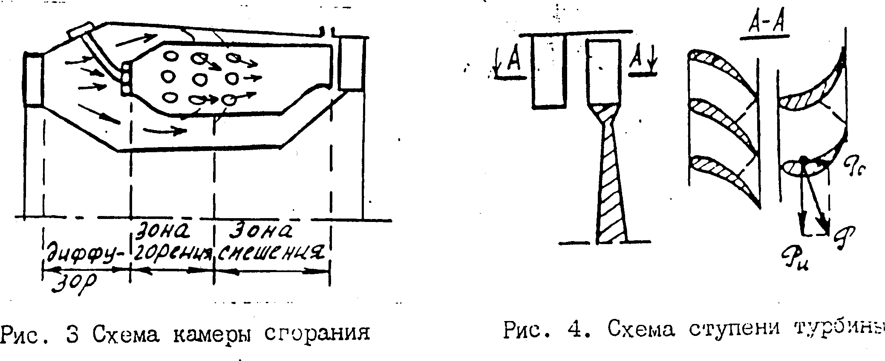

**Рис. 3. Схема камеры сгорания**

**Рис. 4. Схема ступени турбины**

Вторичный исток, масса которого в 2 – 2,5 раза превышает массу первичного воздуха, омывает жаровую трубу снаружи, охлаждает ее и через отверстия поступает во внутреннюю полость жаровой трубы - в зону смешения. В результате смешения вторичного воздуха с продуктами сгорания температура газа понижается до 1150 К. При такой температуре газа обеспечивается надежная работа деталей камеры и турбины. Камера сгорания состоит из:

* наружного и внутреннего корпусов ;
* 12-ти жаровых труб;
* 12-ти патрубков, соединяющих жаровые трубы;
* 12-ти рабочих центробежных форсунок;
* 2-х воспламенителей.

Наружный и внутренний кожухи образуют корпус камеры. Он выполняется сваркой из листовой жаропрочной стали и является силовым узлом двигателя. Жаровые трубы выполняются штамповкой из листового жаростойкого сплава с последующей роликовой сваркой.

## Турбина высокого давления

Турбина высокого давления осевая реактивная одноступенчатая. Она приводит во вращение ротор КВД и агрегаты двигателя. Турбина состоит из соплового аппарата и ротора. Ротор включает в себя рабочие лопатки, диск, вал и подшипники.

В сопловом аппарате потенциальная энергия газа преобразуется в кинетическую. Увеличение скорости достигается благодаря тому, что лопатки СА образуют сужающиеся каналы (рис. 4).

В рабочем колесе кинетическая энергия газового потока преобразуется в механическую работу. Это преобразование протекает следующим образом. При обтекании рабочих лопаток газовым потоком на них возникает аэродинамическая сила Р, которая может быть разложена на окружную Pu и осевую Pa составляющие. Окружная сила создает крутящий момент, который и приводит во вращение ротор турбины. В этом и состоит преобразование располагаемой энергии газа в механическую работу.

Рабочие лопатки неохлаждаемые. Они выполняются штамповкой из жаропрочного хромоникелевого сплава. Из этого же сплава механической обработкой выполняется диск. Лопатки крепятся к диску замками «елочного» типа. Рабочее колесо соединяется с валом радиальными штифтами. Роторы турбины и КВД соединяются посредством эвольвентных шлиц и гайки со сферическими шайбами.

Сопловой аппарат состоит из лопаток, наружного и внутреннего колец. Лопатки выполняются литьем по выплавляемым моделям из жаропрочного хромоникелевого сплава. В турбине охлаждаются сопловой аппарат и диск. Для улучшения охлаждения во внутрь лопаток установлены штампованные дефлекторы.

## Турбина низкого давления

Турбина низкого давления осевая реактивная двухступенчатая. Она приводит во вращение КНД и состоит из соплового аппарата и ротора. Ротор состоит из двух рабочих колес, соединенных коническим кольцом, и вала.

Рабочие лопатки обеих ступеней изготовлены штамповкой из жаропрочного сплава и крепятся к дискам замками «елочного» типа. Диски выполнены механической обработкой из жаропрочного сплава. Они соединяются с кольцом и валом радиальными штифтами. Вал ротора монтируется внутри вала турбины высокого давления на шариковом и роликовом подшипниках. С ротором КНД вал турбины соединяется шлицевой муфтой и болтом.

## Выходное устройство

Выходное устройство нерегулируемое двухконтурное служит для преобразования потенциальной энергии продуктов сгорания и воздуха в кинетическую энергию. Увеличение скорости достигается благодаря тому, что наружное и внутренние сопла выполнены сужающимися.

Сопло внутреннего контура представляет собой сварной узел, состоящий из конуса и кожуха, соединенных стойками аэродинамического профиля.

Сопло наружного контура образуется внутренним кожухом и сопловой надсадкой, соединенных телескопическими стойками. Кожух и сопловая надсадка наружного контура выполнены роликовой сваркой из титанового сплава. Все детали сопла внутреннего контура выполнены сваркой из жаропрочной стали.

## Методика выполнения работы

Изучение принципа работы ТРДД и конструкции основных узлов двигателей производится студентами самостоятельно по методическому руководству с использованием макетов и плакатов конкретных изделий и двигателей.

## Отчетность

В отчете должно быть:

1. Изображение принципиальной схемы ТРДД.
2. Указаны назначения основных элементов двигателей.
3. Указаны способы изготовления лопаток, дисков компрессора и турбины, основных деталей камеры сгорания и реактивного сопла.
4. Указаны материалы, применяемые для изготовления лопаток, дисков, корпусов.
5. Дана формулировка тяги ТРДД.

## 8. Контрольные вопросы

1. Из каких основных узлов состоит ТРДД?
2. Из каких основных узлов состоит ступень компрессора и какого их значение?
3. Укажите назначение КВД?
4. Укажите назначение КНД?
5. Для чего в камерах сгорания применяют жаровые трубы?
6. Из каких основных узлов состоит ступень турбины и какого их назначение?
7. Укажите назначение ТВД?
8. Укажите назначение ТНД?
9. Назовите способы изготовления рабочих лопаток и дисков компрессора и турбины Д-20П?
10. Почему ТРДД выполняются 2-х и 3-х роторными?
11. Для чего в КВД применяется перепуск воздуха?
12. Для чего в ТРДД применяются реактивные сопла?

**ОГЛАВЛЕНИЕ**

**Изучение конструктивной схемы и принципа работы образца ТРДД турбореактивного двигателя**

* 1. Цель работы 2
  2. Задание 2
  3. Принцип работы ТРДД 2
  4. Основные технические данные двигателя Д-20П 4
  5. Краткие сведения о конструкции двигателя Д-20П 5
     1. Компрессор низкого давления 5
     2. Разделительный корпус двигателя 6
     3. Компрессор высокого давления 7
     4. Камера сгорания 7
     5. Турбина высокого давления 9
     6. Турбина низкого давления 10
     7. Выходное устройство 10
  6. Методика выполнения работы 10
  7. Отчетность 10
  8. Контрольные вопросы 11